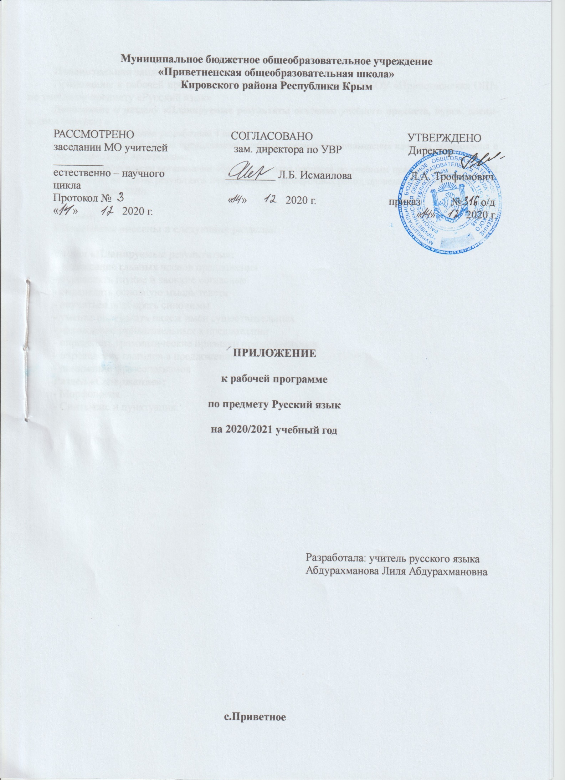

Пояснительная записка
Приложение к рабочей программе для учащихся 5 – 9 классов МБОУ «Приветненская ОШ» по учебному предмету «Русский язык»
Дополнение к разделу «Планируемые результаты освоения учебного предмета, курса, дисциплины (модуля) »
Настоящее приложение разработано в целях:
-совершенствования преподавания учебных предметов и повышения качества образования в образовательных организациях;
-корректировки организации образовательного процесса по учебным предметам на 2020/2021 учебный год на основе результатов Всероссийских проверочных работ, проведенных в сентябре-
октябре 2020г.

5 класс
I.Изменения внесены в следующие разделы:

Раздел «Планируемые результаты»:
- нахождение главных членов предложения
- определять глухие и звонкие согласные
- определять основную мысль текста
- научиться подбирать синонимы
- умение определять падеж имён существительных
- нахождение прилагательных в предложении
- определять грамматические признаки прилагательных
- определение глаголов в предложении
- понимание фразеологизмов
Раздел «Содержание»:
- Морфология.
- Синтаксис и пунктуация.

№ п/п | Название раздела, темы урока | Ликвидация пробелов в изучении матариала 5 класса | Кол-во часов | Дата проведения |  | Примечание
 | Название раздела, темы урока | Ликвидация пробелов в изучении матариала 5 класса | Кол-во часов | П | Ф | Примечание

4.Лексикология
76 | Повторение по теме «Лексикология». | Знание глухих и звонких согласных. | 1 | 22.12.20
5. Морфология
81 | Р.р.16. Выборочное изложение. | Нахождение основной мысли текста. | 1 | 29.12.20
84 | Падеж и число имен существительных. | Формы существительных, определение падежа. | 1 | 12.01.21
87 | Р.р.18. Повествование с элементами описания. | Составление законченного рассуждения. | 1 | 15.01.21
92 | Р.р.19. Выборочное изложение. | Составление вопроса на понимание текста. | 1 | 22.01.21
93 | Имя прилагательное как часть речи. | Определение прилагательных в предложении. | 1 | 25.01.21
99 | Р.р.20. Обучение сочинению по картине. | Подбор синонимов. | 1 | 02.02.21
101 | Морфологический разбор имени прилагательного. | Умение определять род, число, падеж прилагательных. | 1 | 04.02.21
102 | Повторение изученного по теме «Имя существительное. Имя прилагательное». | Разбор слова по составу. | 1 | 05.02.21
108 | Проверочная работа по теме «Части речи». | Запись текста под диктовку, орфографические ошибки. | 1 | 15.02.21
109 | Глагол как часть речи. | Определение глаголов в предложении. | 1 | 16.02.21
130 | Р.р.24. Устное сочинение-описание. | Понимание фразеологизмов. | 1 | 20.03.21



